Развивающая предметно-пространственная среда
Группа №10
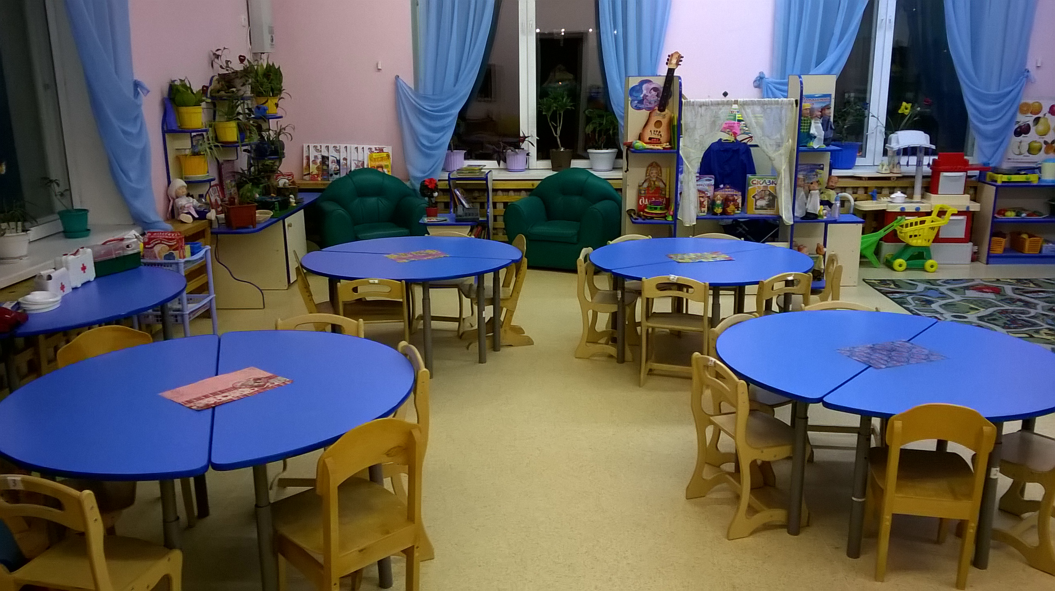

Группа находится на втором этаже и состоит из 4-х помещений:
-раздевалка
-умывальная комната
-игровая комната
-спальная комната

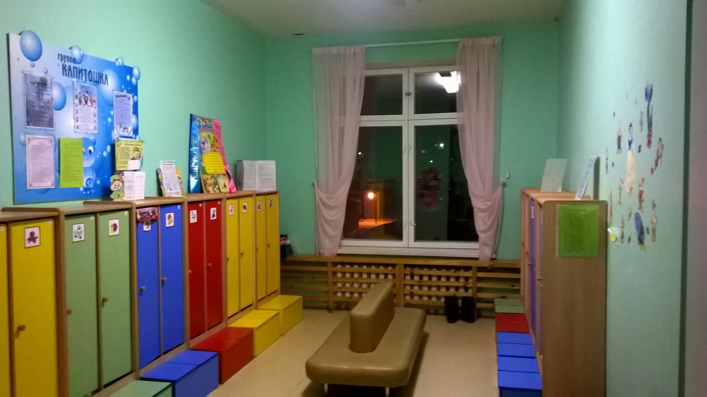

Информационная справка о раздевальной комнате

Цель: использование развивающей предметно- пространственной среды для информирования семей воспитанников с условиями пребывания детей в детском саду, осуществление хранения личных детских вещей.

Оснащение:
- Информационный стенд (для родителей)
- Стенд “Наше творчество”
- Советы специалистов (консультации)
- Советы воспитателей (консультации)
- Индивидуальные шкафчики для раздевания с индивидуальной маркировкой
- Банкетка
- Стенд “Поздравляем!”
- В раздевальной комнате предусмотрены условия для сушки верхней одежды и обуви детей

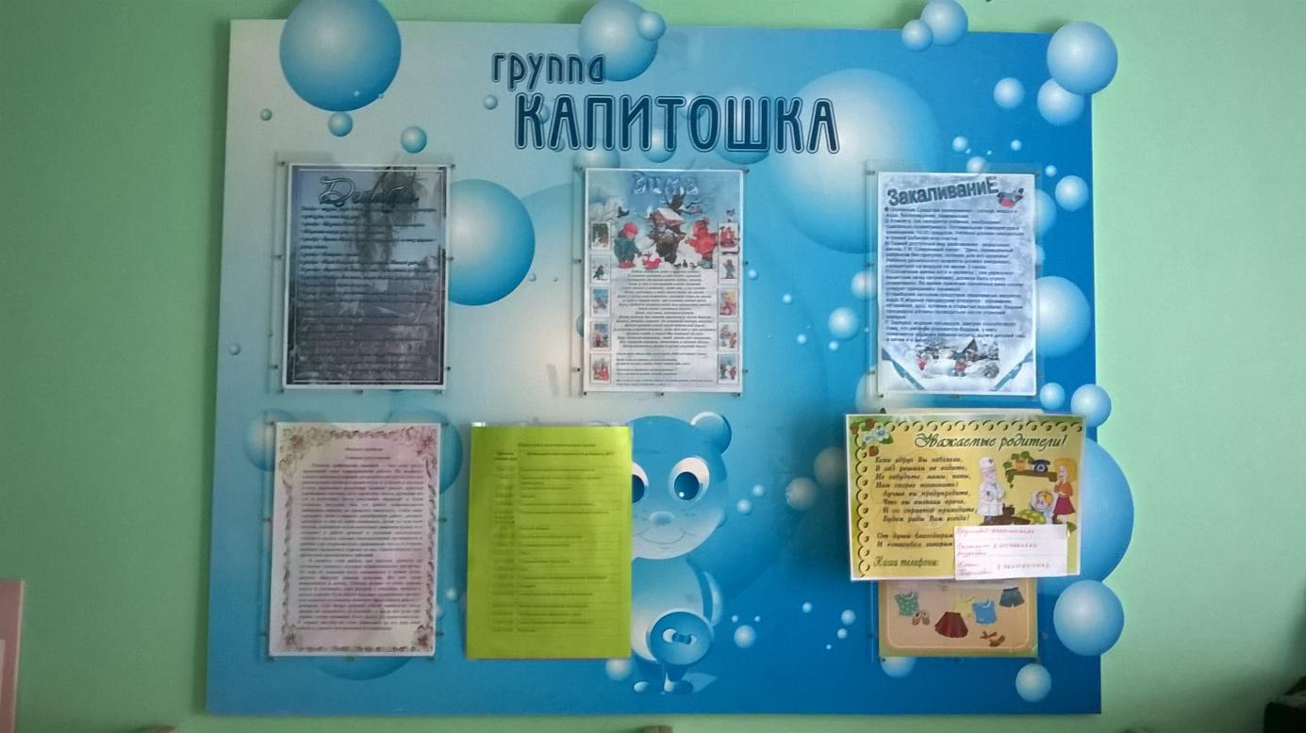

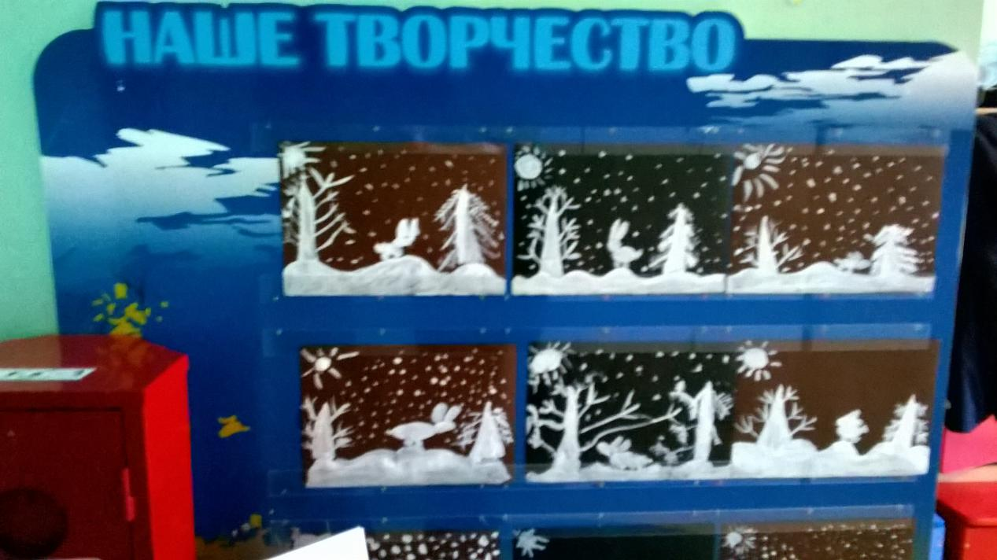

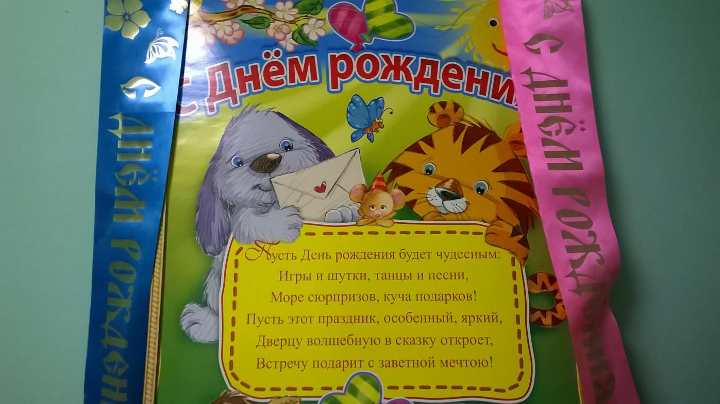

Информационная справка об умывальной комнате

Цель: формирование у детей культурно-гигиенических навыков.

Оснащение:

-раковины

-шкафчики для полотенец

-унитазы

-зеркала

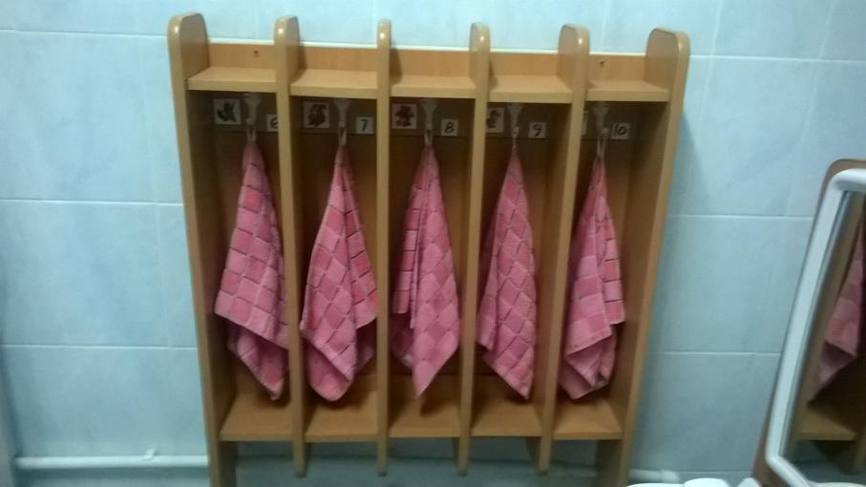

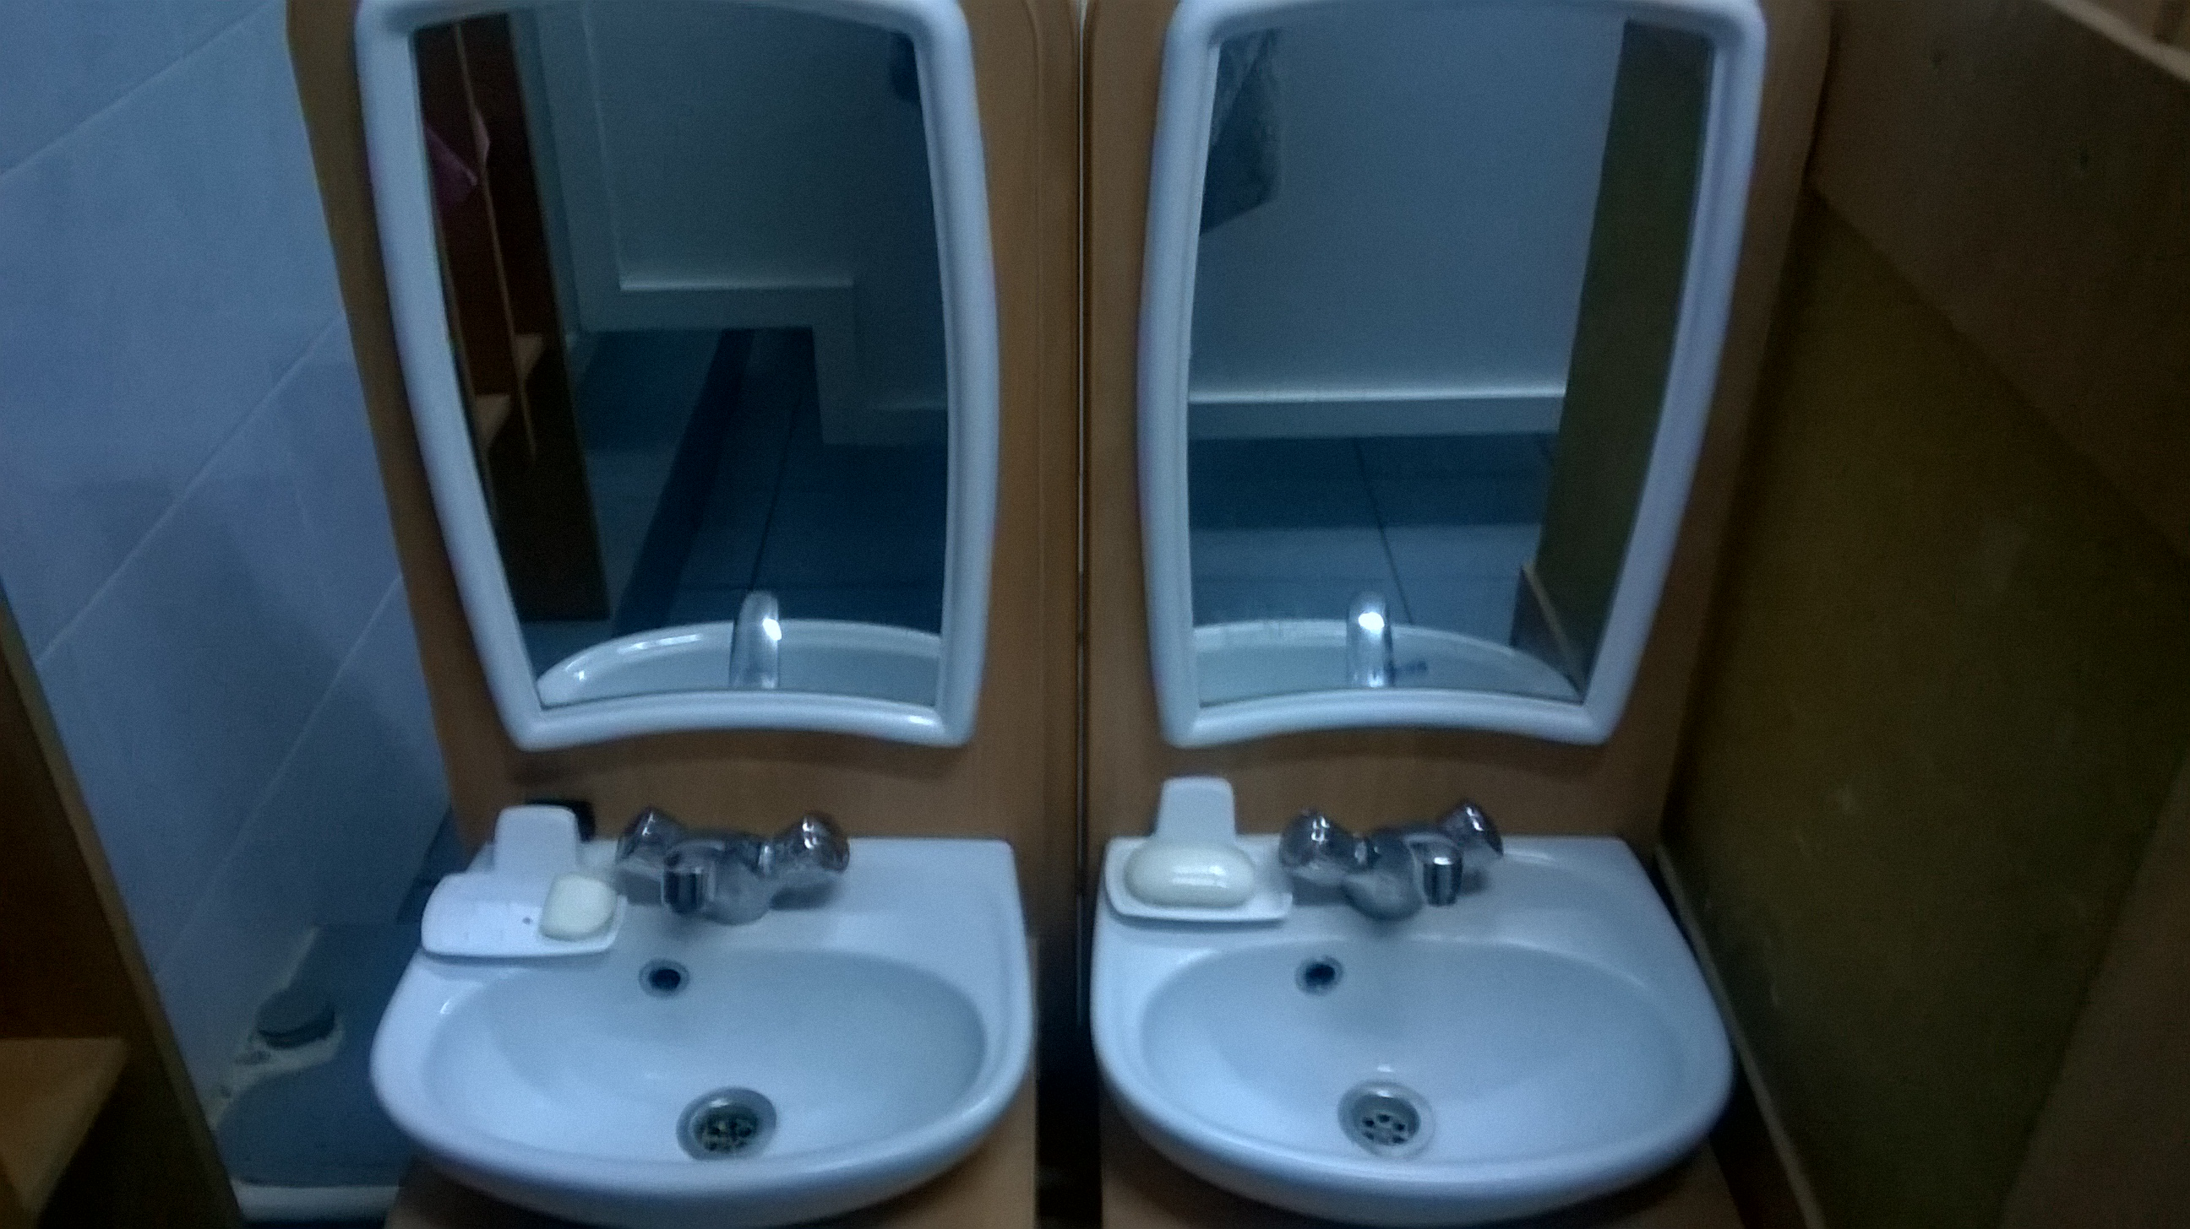

Информационная справка о групповой комнате

Цель: использование предметно-пространственной развивающей среды группы для развития и комфортных условий пребывания детей в детском саду.

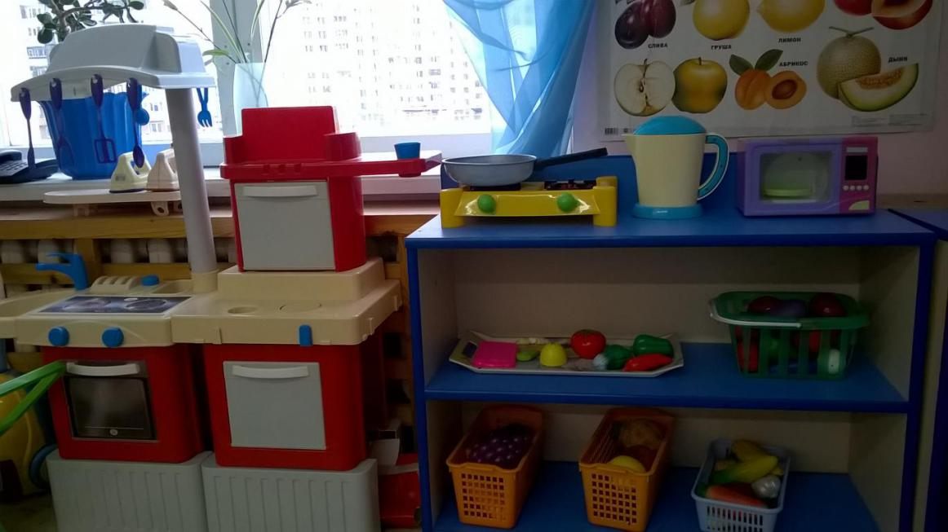

Информационная справка о спальной комнате

Цель: удовлетворять потребность детей в дневном отдыхе

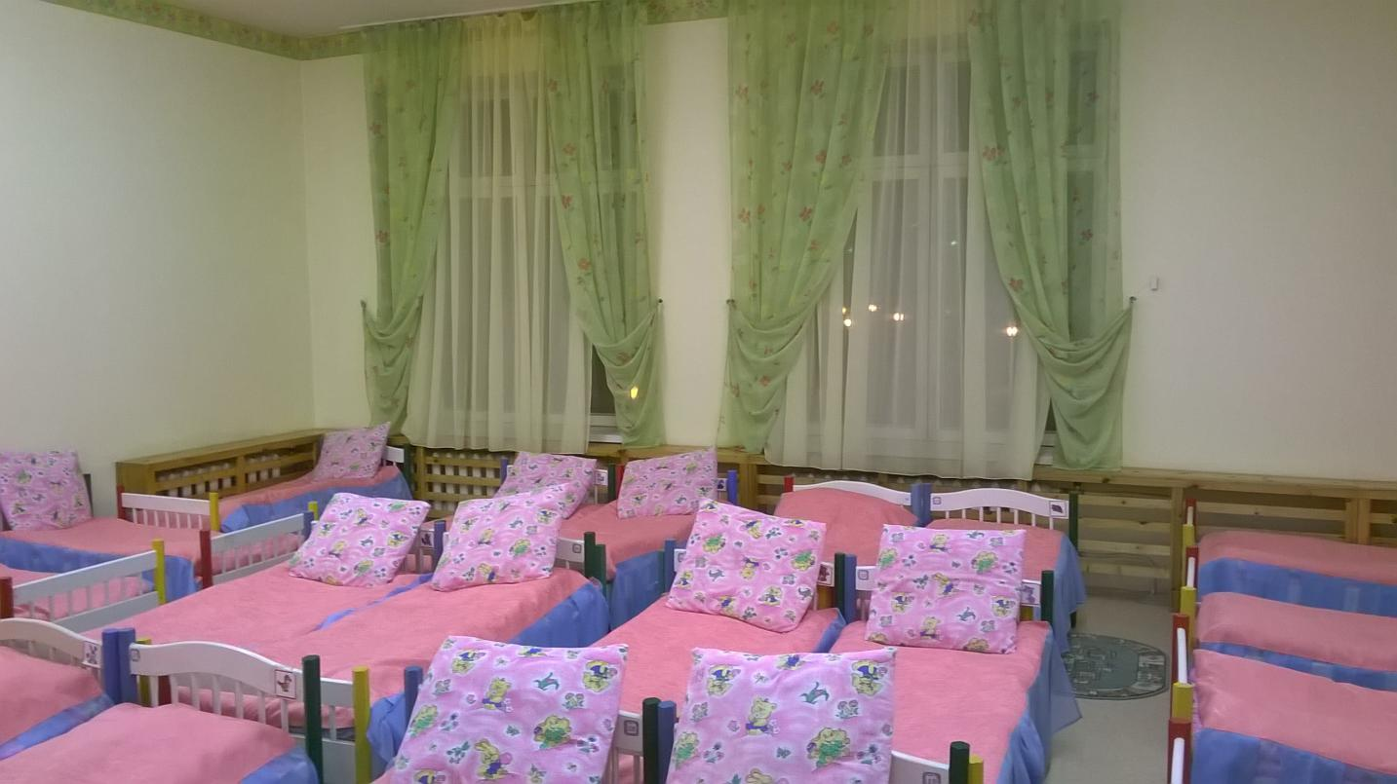

Предметно - пространственная развивающая среда организована с учётом требований ФГОС ДО по образовательным областям:

- Социально-коммуникативная
- Познавательная
- Речевая
- Художественно-эстетическая
- Физическая

Центр “Физкультуры”
Направление: Физическое развитие

Вид деятельности: двигательная, игровая

Цель: развитие физических качеств (скорость, сила, гибкость, выносливость и координация), накопление и обогащение двигательного опыта детей (овладение основными движениями ), формирование у воспитанников потребности в двигательной активности и физичесом совершенствовании.

Задачи:

-развитие физических качеств (скорость,сила, гибкость, выносливость, координация);
-накопление и обогащение двигательного опыта детей (овладение основными движениями );
-формирование у воспитанников потребности в двигательной активности и физичесом совершенствовании

Спортивное оборудование: мячи (большие, малые, средние), мячи-массажёры, скакалки, кегли детские, кольцеброс, обручи, палки гимнастические, мешочки с грузом, флажки, спортивные игры“Городки”, “Твистер”

Картотека:
Картотека гимнастики пробуждения, картотека подвижных игр, дорожки для массажа стоп ног

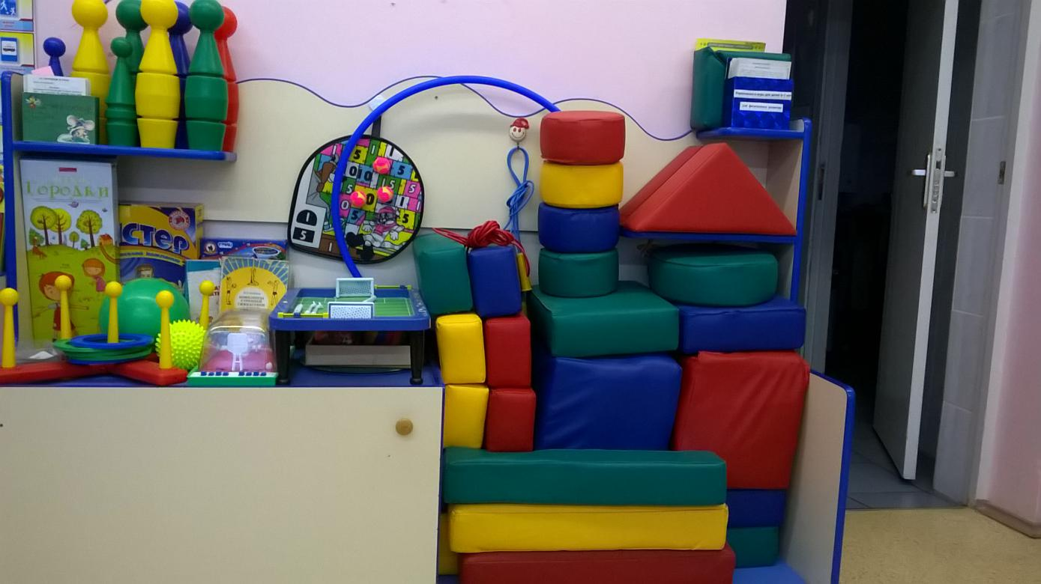
“Игровой центр”
Направление: Социально-личностное развитие
Цель: развивать у детей умение играть в различные сюжетно-ролевые игры
Происходит формирование у детей основ культуры общения, закрепление знаний об окружающей действительности и жизни в социуме, через решение проблемных ситуаций через игровую, театрализованную деятельность, ОБЖ. В “Игровом центре” оборудование и пособия размещены таким образом, чтобы дети могли легко подбирать игрушки, комбинировать их “под свои игровые творческие замыслы”. В связи с тем, что игровые замыслы старших дошкольников весьма разнообразны, вся игровая стационарная мебель используется многофункционально для различных сюжетно-ролевых игр. Дети по своему желанию выбирают сюжет будущей игры для свободного построения игрового пространства. В “Игровой центр” входят: “Супермаркет”, “Кухня”, “Больница”, “Парикмахерская”.

“Кухня”
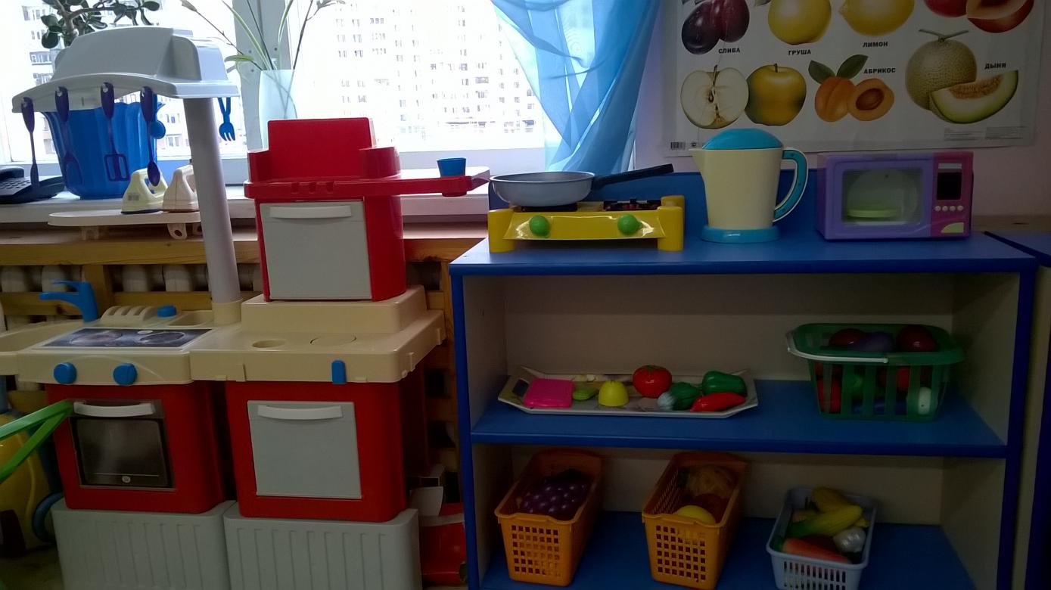

“Парикмахерская”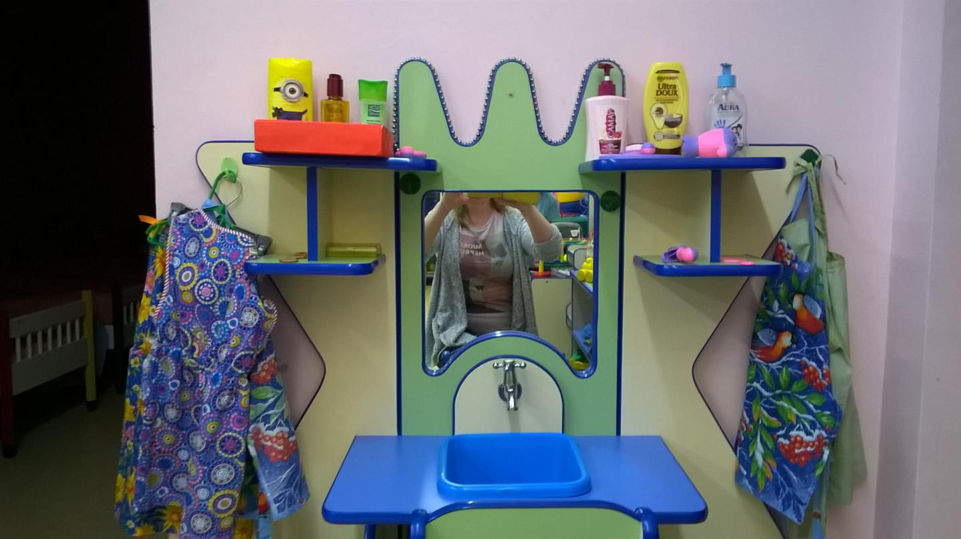

“Магазин”
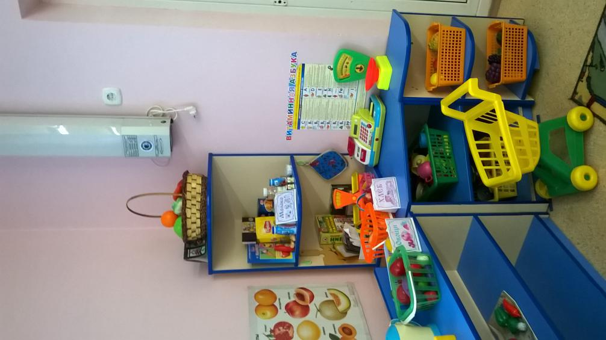

“Больница”
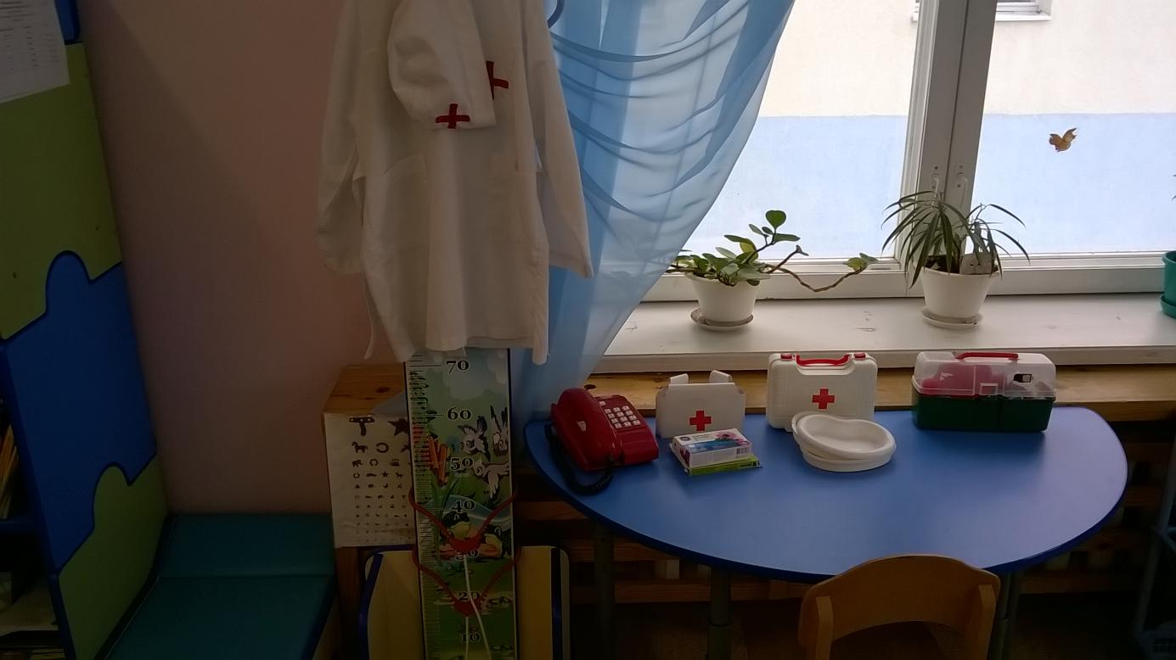

Центр “Безопасности”
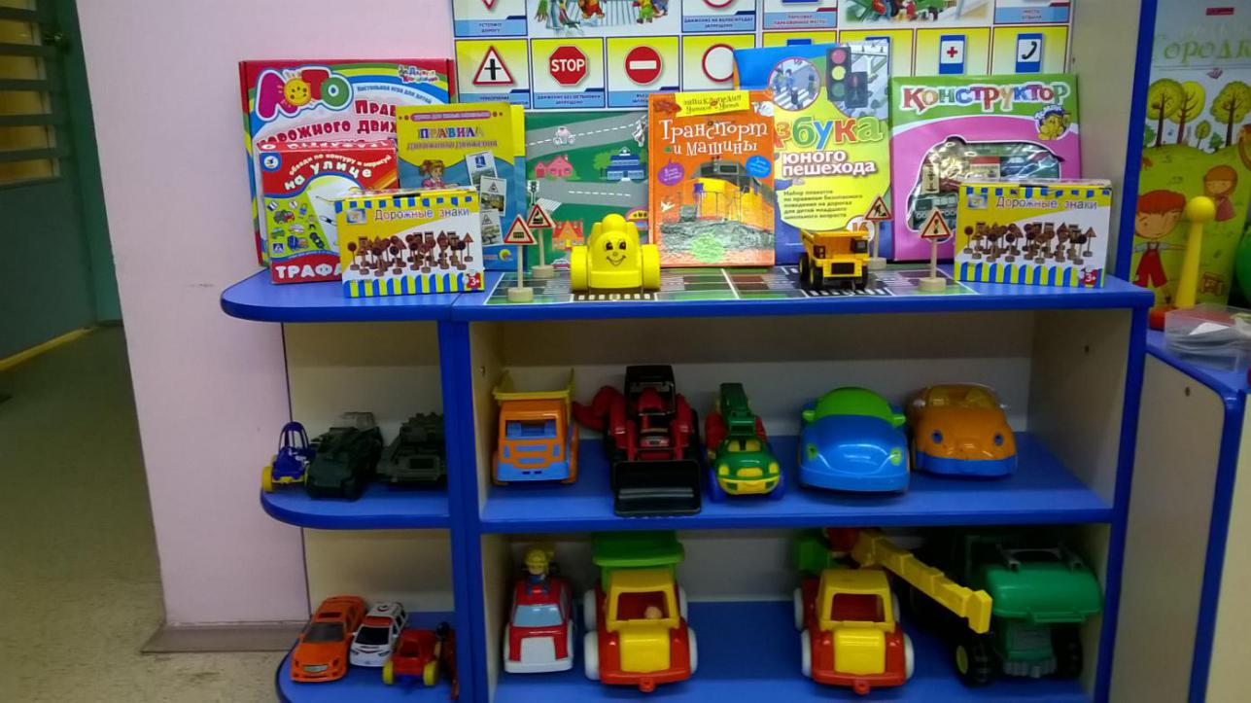

Цель: формировать основы безопасности поведения на дорогах и в транспорте, знакомить с ПДД
Центр “Безопасности” отражает безопасность на улице (ПДД) и пожарную безопасность. Он оснащён необходимыми атрибутами, игрушками, дидактическими играми. Есть так же полка с разметкой улиц и дорог, и дополнительным набором дорожных знаков

Центр “Развития речи”
Направление: Речевое развитие
Цель: обогащать словарь детей через знакомство с различными жанрами литературных произведений, развивать связную речь через использование речевых и дидактических игр.
В центре “Развития речи” находятся различные дидактические игры по развитию речи, наборы парных картинок, разрезные сюжетные картинки, картотека дидактических игр. Центр “Развития речи” включает в себя так же книжный уголок. Содержание книжного уголка соответствует возрастным особенностям детей данного возраста. В нём находятся книги с художественными произведениями детских писателей, сказками по тематике недели. Главный принцип подбора книгоиздательской продукции - минимум текста - максимум иллюстраций.

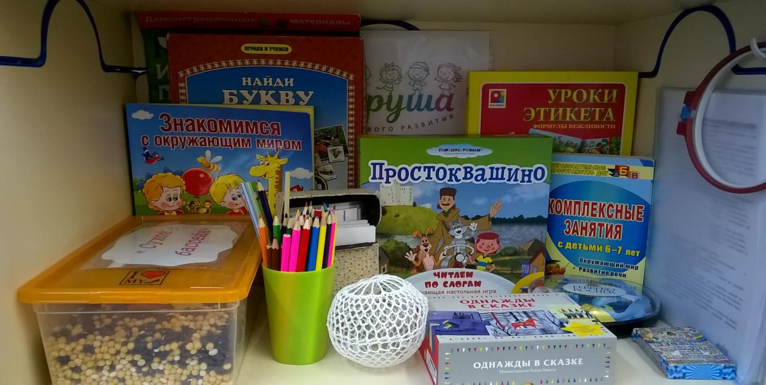

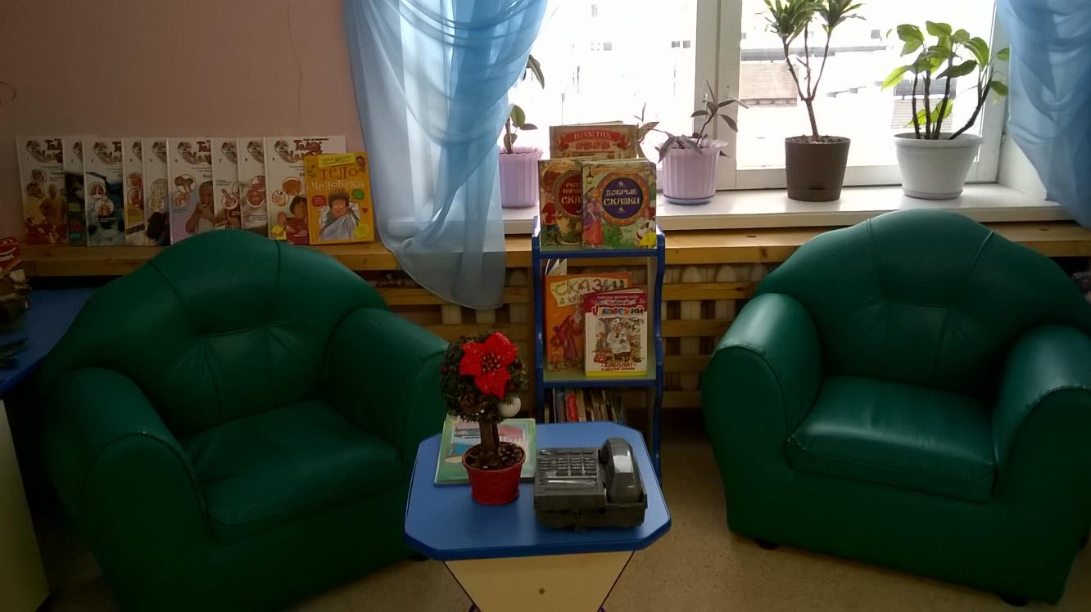

Центр “Природы”
Направление: Познавательное развитие
Цель: воспитывать любовь детей к природе, пониманию значимости её в жизни людей
Центр “Природы” содержит в себе различные виды комнатных растений, инструменты по уходу за этими растениями: совочки для рыхления, лейки, фартуки и др. В данном центре присутствуют дидактические игры экологической направленности, иллюстрации, художественная литература. Важным составляющим центра является календарь природы и погоды.

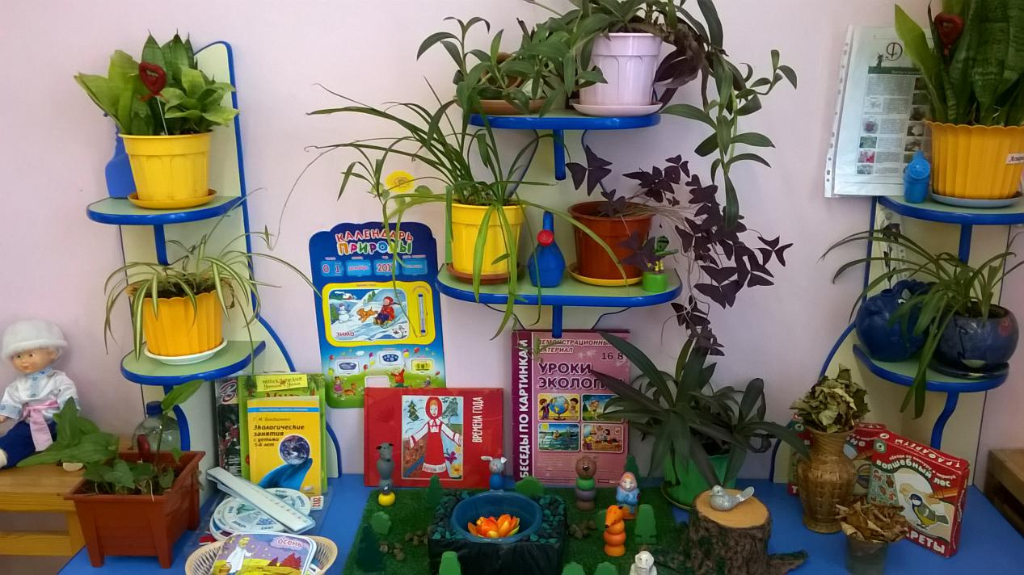

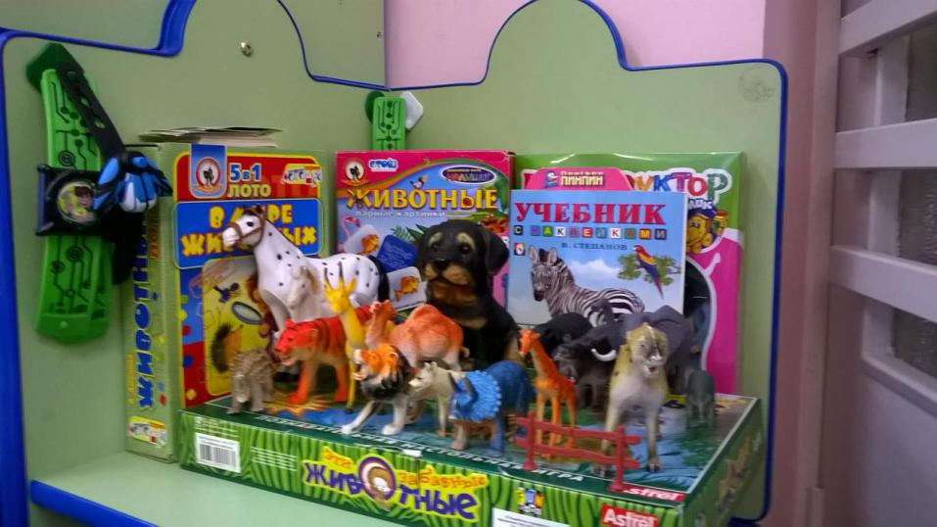

Центр “Опытно-эксперементальной деятельности”
Цель: развивать в детях любознательность и активность путём опытно-эксперементальной деятельности
Центр представлен различным материалом для осуществления опытной деятельности, а так же литературой по данной тематике. Здесь наши дети могут превращаться в любознательных испытателей, проводить несложные опыты, определять свойства различных природных материалов.

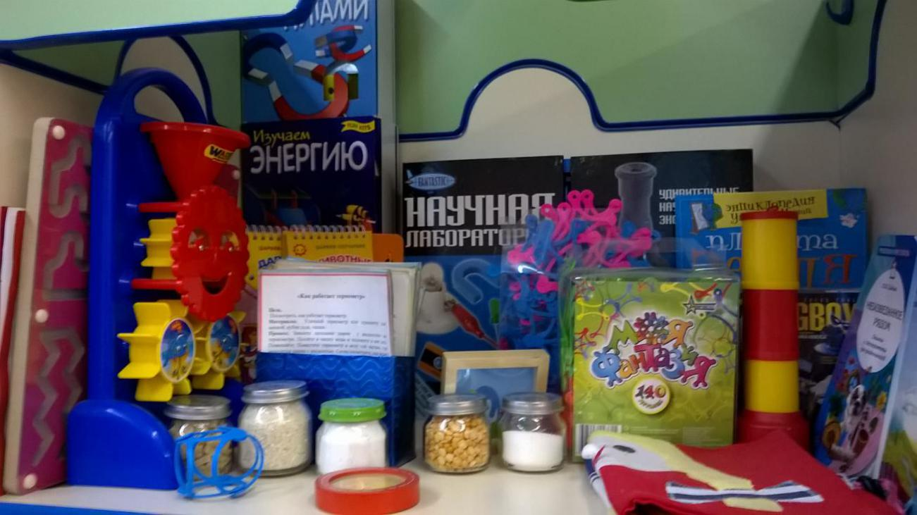

Центр“Космос”
Цель: знакомить детей с миром космоса, его многообразия и значимостью нашей планеты Земля для жизни людей.
В Центре находятся наглядные пособия, иллюстрации, дидактическая игра, глобус для ознакомления детей с миром космоса

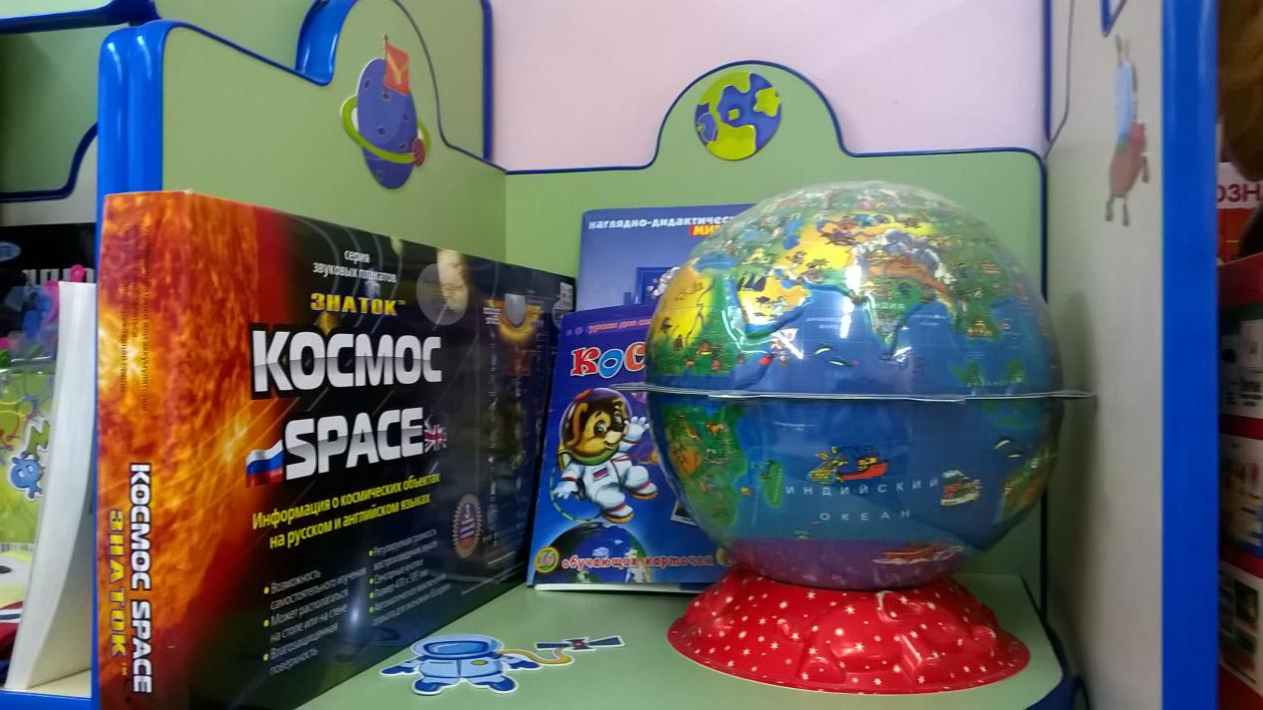
Центр “Математики”
Цель: развивать способность детей решать интеллектуальные и логические задачи, овладевать необходимыми умениями и навыками элементарной математической деятельности через математические игры
Центр “Математики” имеет важные развивающие функции. В данном центре располагаются наборы цифр, кубиков с цифрами, головоломки, счётные палочки, магнитная касса цифр, счёты, наборы геометрических фигур, дидактические игры математической направленности, цветные счётые палочки Кюизенера. При выборе игр предпочтение отдавалось играм, стимулирующим математическое развитие детей.

Центр решает следующие задачи:

-целенаправленное формирование у детей интереса к элементарной математической деятельности

-воспитание у детей потребоности занимать своё свободное время не только интересными, но и требующими умственного напряжения, интеллектуального усилия играми.

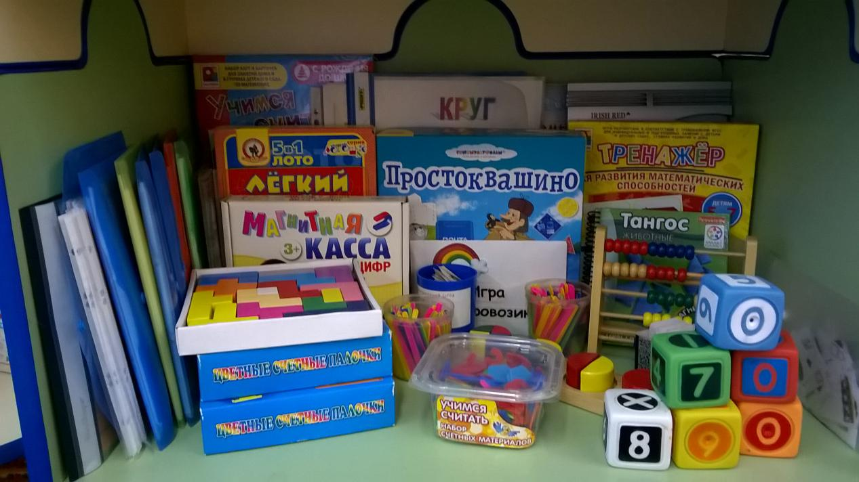

Центр “Творчество”
Направление: Художественно-эстетическое развитие
Цель: развивать художественно-эстетический вкус, способность овладевать навыками рисования, лепки и аппликации
В центре “Творчество” находится материал и оборудование для художественно-творческой деятельности: рисования, лепки и аппликаций. Материалы и оборудование: карандаши, кисти, краски, трафареты, бумага, клей, раскраски, пластилин. Альбомы: “Народные росписи”, “Хохломская роспись”, “Городецкая роспись”, “Чудесная гжель”.

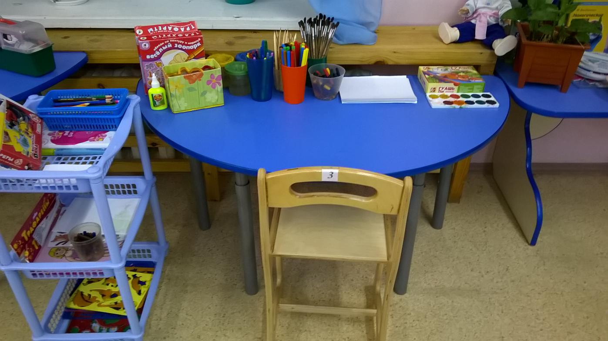

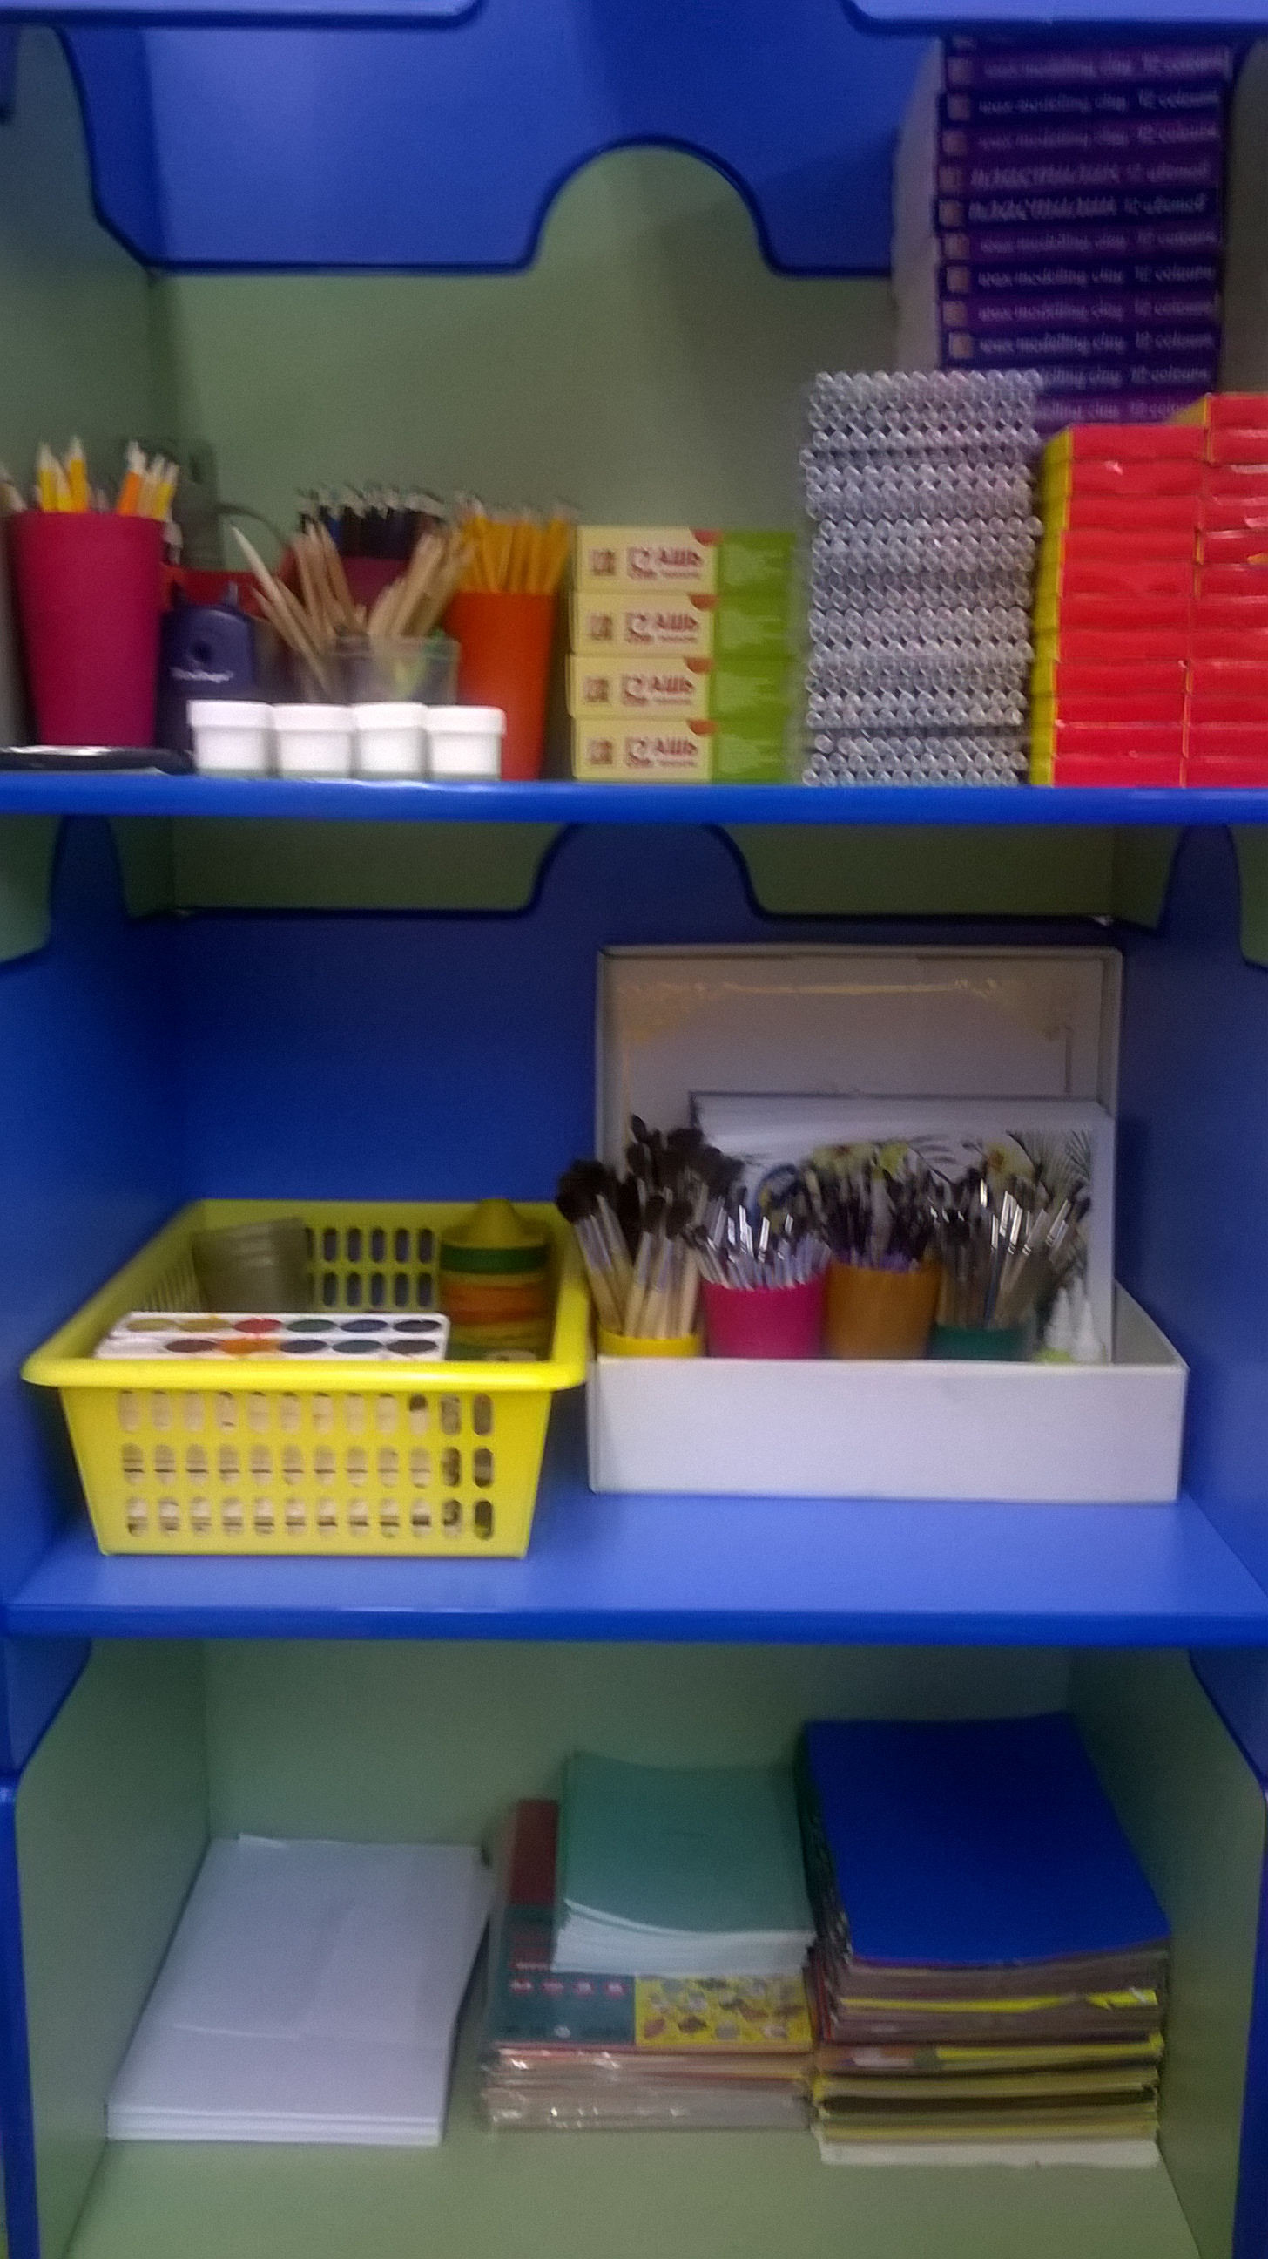
Центр “Музыкально-театрализованной деятельности”
Цель: развивать музыкальные и театральные способности детей
Центр “Музыкально-театрализованной деятельности” - это важный объект развивающей среды, поскольку именно театрализованная деятельность помогает сплотить группу, объединить детей интересной идеей. В театре дети раскрываются, демонстрируя все грани своего характера. Здесь размещаются: ширма, различные виды театров, маски, атрибуты для разыгрывания сказок. Центр представлен различного вида театрами (кукольный, магнитный, бибабо, настольный). Музыкальное равитие детей сводится не только к занятиям с педагогом, но и возможностью самостаятельно играть, импровизировать, свободно музицировать. В центре представлены различные музыкальные инструменты.

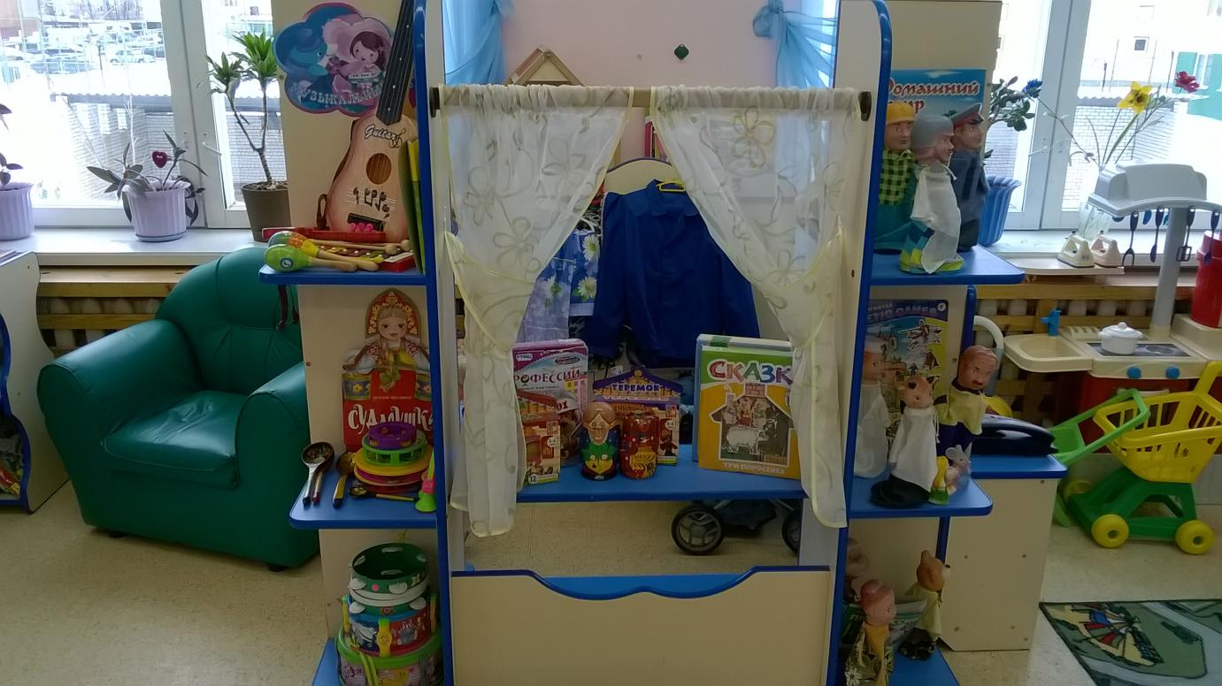

“Нравственно-патриотический” Центр
Цель: воспитывать у детей патриотизм, любовь к Родине и своему родному краю
В “Нравственно-патриотическом” центре размещена государственная символика России: флаг России, герб России, портрет президента, государственный гимн России. В нём находятся пособия, отражающие многонациональность нашей Родины, материалы, фотографии и книги о нашем городе.

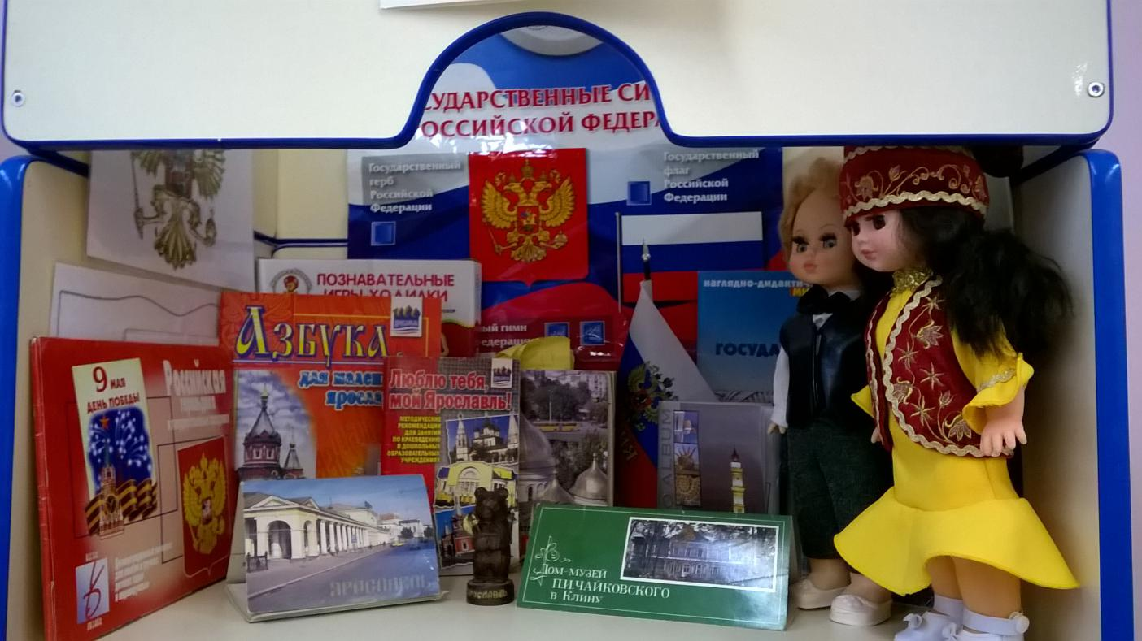

Центр уединения “Подводный мир”
Цель: способствовать снятию нервного напряжения и релаксации ребёнка
Центр уединения “Подводный мир” позволяет ребёнку уединиться на время для того, чтобы его нервная система расслабилась, восстановилась от нервного напряжения и ребёнок мог вернуться к детям для дальнейшей игровой деятельности. В данном центре располагается ширма, столик, трафареты, иллюстрационный материал, карандаши, бумага, массажный коврик, аквариум.

